**МИНИСТЕРСТВО ЦИФРОВОГО РАЗВИТИЯ СВЯЗИ И МАССОВЫХ КОММУНИКАЦИЙ**

**Ордена Трудового Красного Знамени**

**Федеральное государственное бюджетное образовательное учреждение высшего образования**

**«Московский технический университет связи и информатики»**

Кафедра «Математическая кибернетика и информационные технологии»

**Отчет по практической работе**

по дисциплине «Введение в информационные технологии» на тему:

Практическая работа с Git

Выполнила: студентка группы БПИ2401 Рябова Екатерина

Проверил: Мкртчян Грач Маратович

Москва

2025

1. **Цель работы:**

Познакомить студентов с основными операциями работы с удаленными репозиториями в Git, включая клонирование, добавление удаленных репозиториев, отправку изменений и работу с ветками на удаленном репозитории.

1. **Ход работы:**
2. Клонируем удаленный репозиторий:
   1. Найдем удаленный репозиторий на GitHub, GitLab или другой платформе.

Так как в будущем понадобиться вносить изменения в данный репозиторий, то создадим на GitHub новый удаленный репозиторий со своего аккаунта без привязки к чему-либо локальному: https://github.com/Kateriabova/It_just_for_Vvit.git

Вбросим туда вручную какие-нибудь файлики, для примера какой-нибудь школьный проектик.

* 1. На локальном компьютере выполним команду git clone <URL удаленного репозитория>:

Зайдем в наш любимый дистрибутив Linux, Ubuntu (зайдя в подходящую папочку) склонируем репозиторий туда.

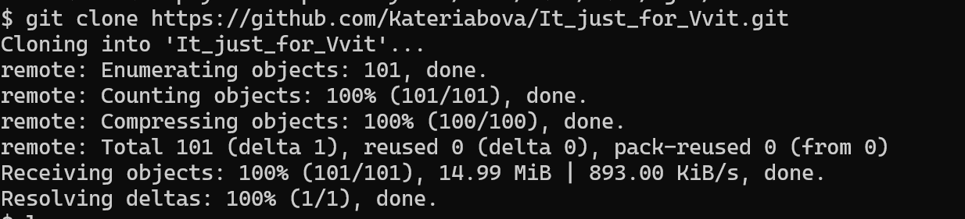

* 1. Убедимся, что репозиторий успешно склонирован на локальный компьютер.

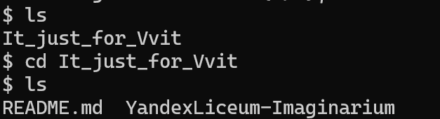

1. Добавим удаленный репозиторий:
2. В командной строке выполним команду git remote add origin <URL удаленного репозитория> для добавления удаленного репозитория в локальный.

(Так как первая попытка была неудачной, то origin уже есть)



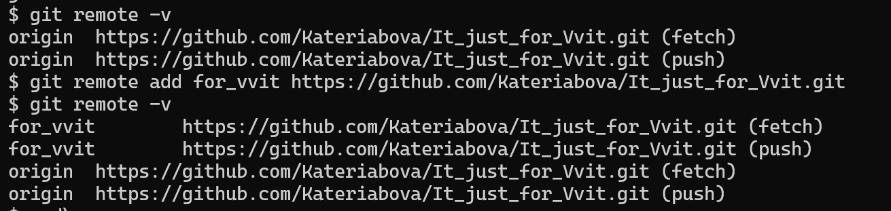

1. Отправим изменения на удаленный репозиторий:
2. Выполним команду git add для добавления файла в видимость системы контроля версий.

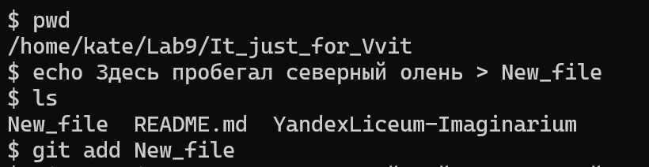

1. Закоммитим изменения и для приличия представимся.

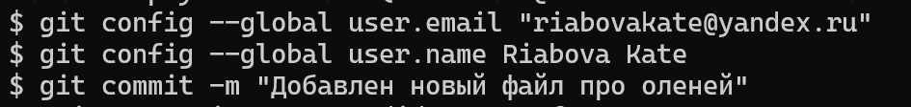

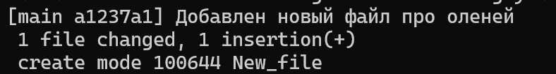

1. Выполним команду git push origin <branch_name> для отправки изменений из локального репозитория на удаленный.

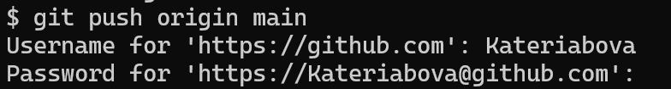

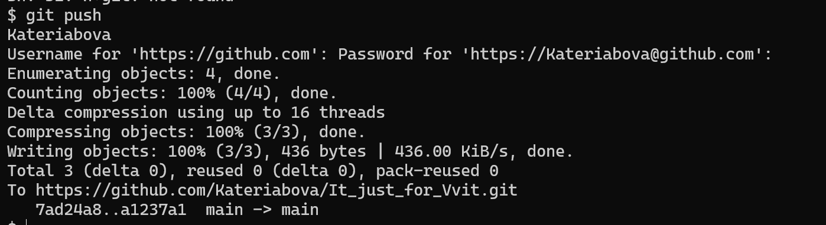

1. Проверим, что изменения успешно отправлены на удаленный репозиторий.

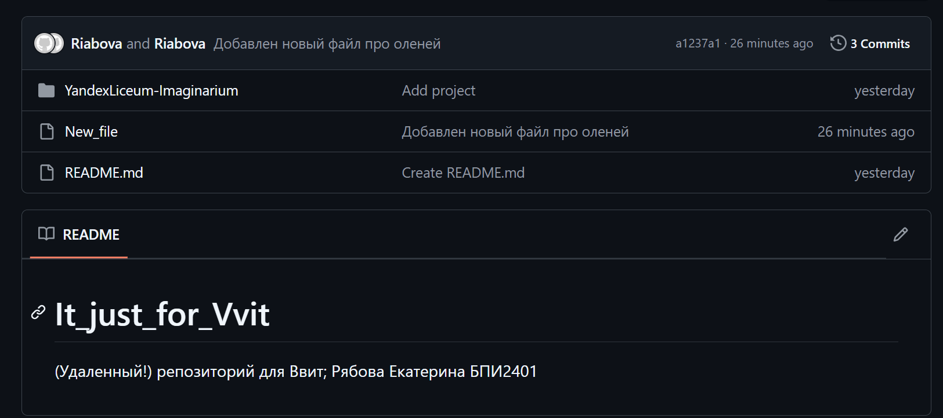

1. Работа с ветками на удаленном репозитории:
2. Создадим новую ветку локально с помощью команды git checkout -b <branch_name>.
3. Добавим туда какие-то файлики

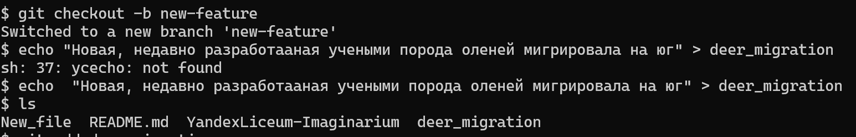

1. Запушим новую ветку на удаленный репозиторий с помощью команды git push origin <branch_name>.

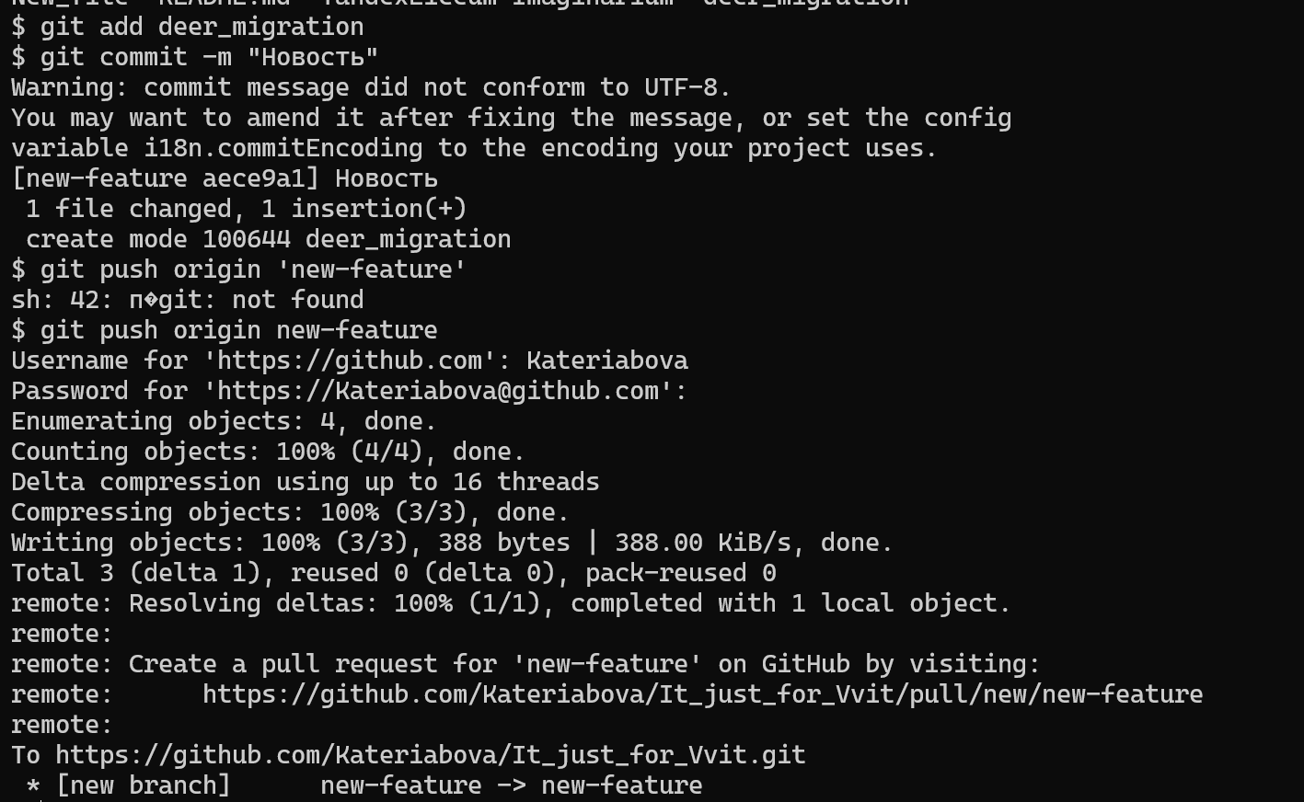

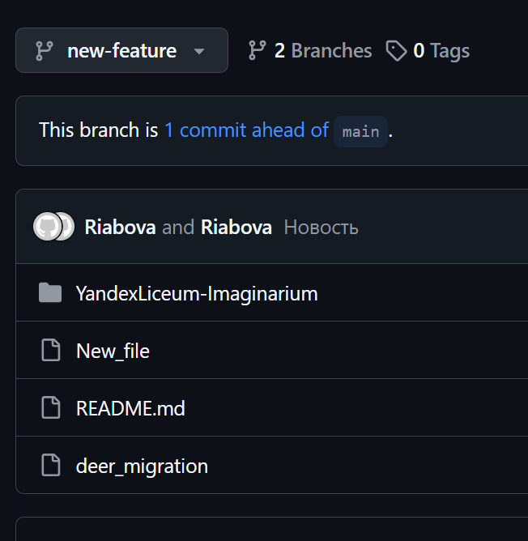

1. Удалим ветку из удаленного репозитория с помощью команды git push origin --delete <branch_name>.

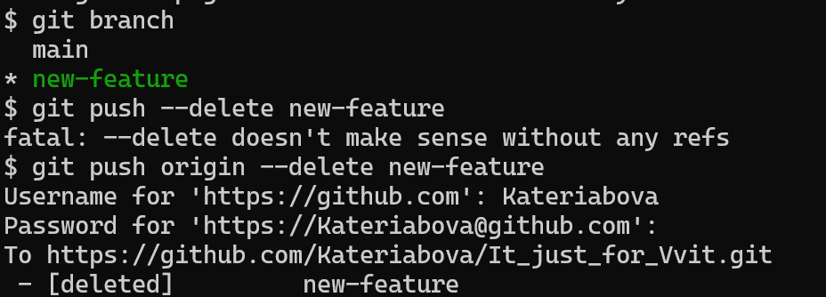



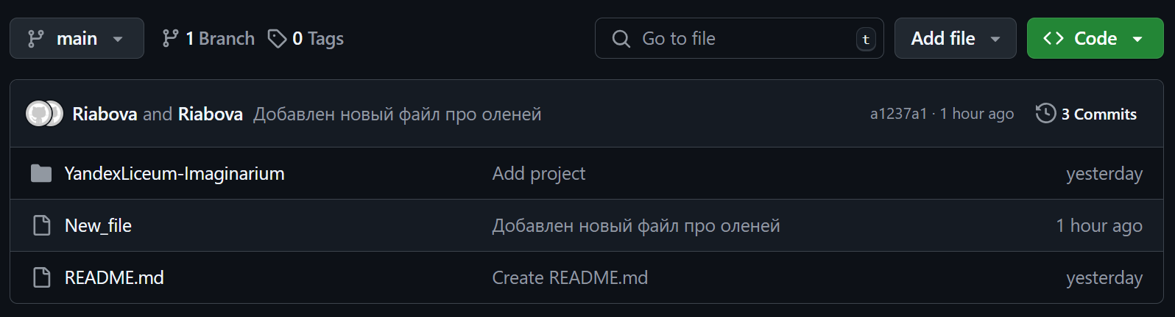

1. Получим изменений из удаленного репозитория:
2. Произведем какие-то изменения в удаленном репозитории



1. Переключимся на ветку main (Так как пока что мы находимся в ветке, которую сами и удалили) и выполним команду
2. Выполним команду git pull origin <branch_name> для получения изменений из удаленного репозитория на локальный.

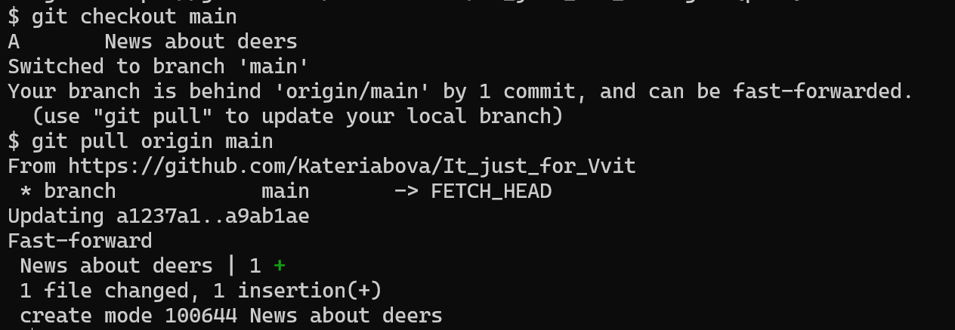

1. Убедимся, что изменения успешно применены к локальному репозиторию.



**3. Вывод:**

В ходе работы мы научились работать с системой контроля версий (git), с удаленными репозиториями и ветвлением.